O B E C K L U K Y
Obecní úřad Kluky 33
294 26 Skalsko
IČ: 00509400 e-mail: oukluky@seznam.cz
tel.: + 420 724 162 914, + 420 326 394 430 ID datové schránky cveatc8
ZÁMĚR OBCE - PRONÁJEM NEMOVITÉHO MAJETKU
Obecní úřad Kluky zveřejňuje v souladu s ustanovením § 39 odst. 1 zákona č. 128/200 Sb., o obcích, záměr:
PRONÁJEM BUDOVY PRODEJNY Č.P. 23 V OBCI KLUKY
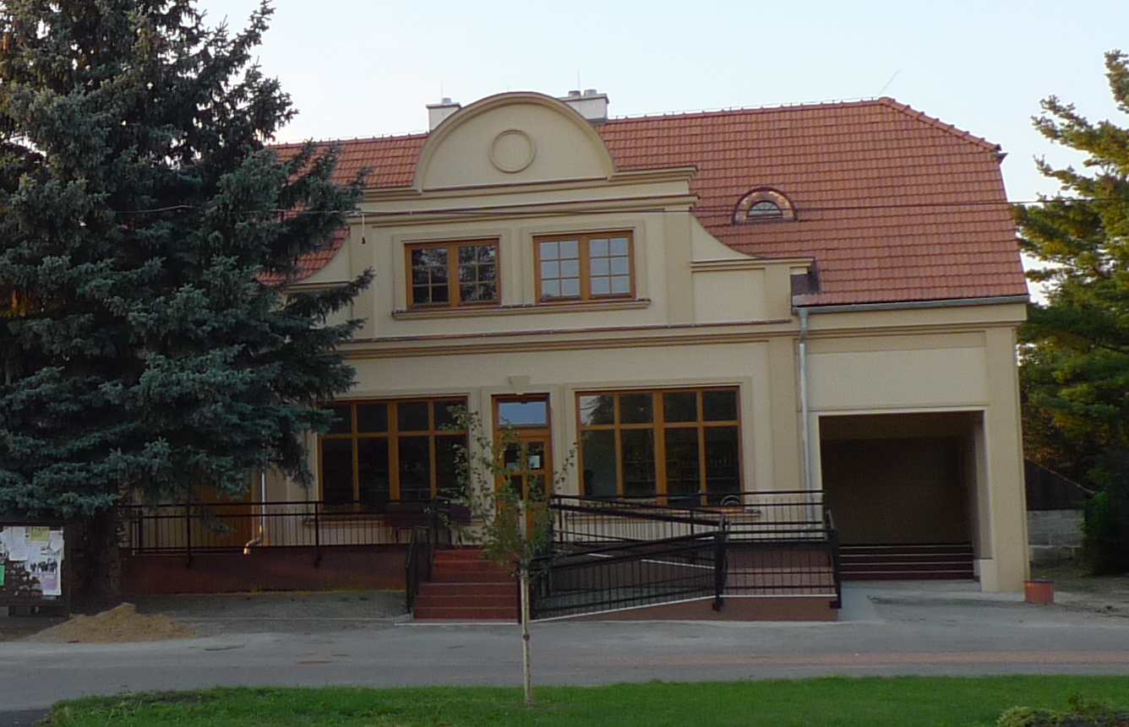
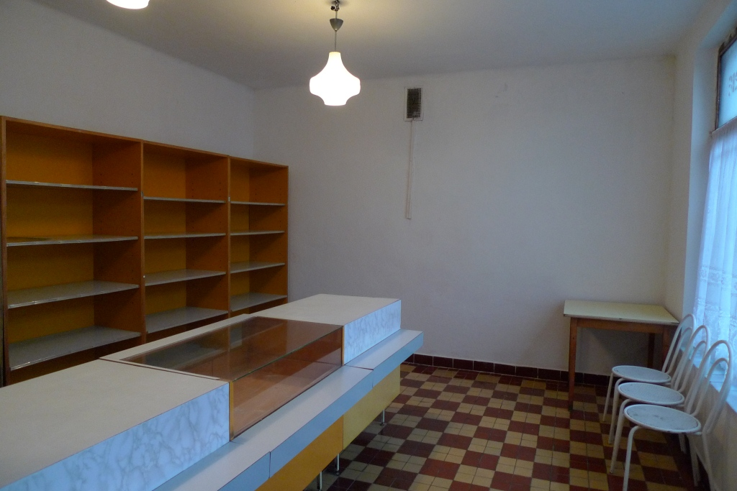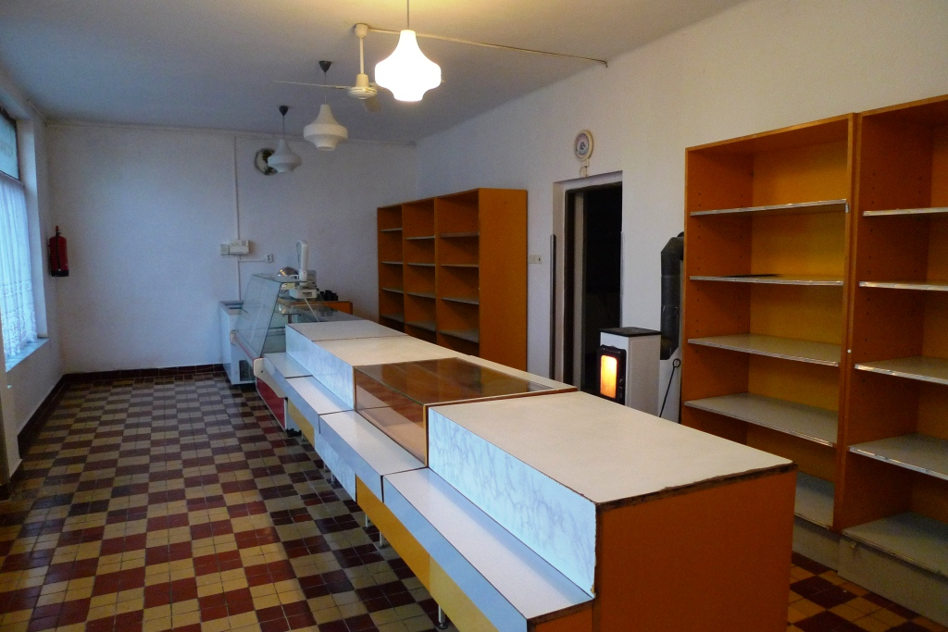

Celková plocha 69,74 m².
vlastní místnost prodejny 35,03 m²
sklad 31,21 m²
šatna 2,38 m²
WC 1,12 m²

- Podmínky Smlouva na dobu určitou jednoho roku s možností dalšího prodloužení
Provoz prodejny smíšeného zboží
Měsíční nájemné 1 Kč (+ úhrady spojené s provozem - vodné, elektřina, odpady apod.)
Složení kauce 2 000 Kč na případné škody apod.
- Požadavky Otevírací doba alespoň 3 dny v týdnu od 8:00 (navrženou otevírací dobu uvádějte v nabídce)
Příslušné živnostenské oprávnění (doložit kopii)
Trestní bezúhonnost (doložit výpisem z rejstříku trestů)
Bezdlužnost - Potvrzení finančního úřadu o bezdlužnosti (ne starší než 3 měsíce)
Potvrzení ČSSZ o bezdlužnosti (o neexistenci nedoplatků, ne starší než 3 měsíce)
Reference – předchozí uplatnění v oboru, případně doporučení
Kontaktní údaje (pro sjednání osobního jednání)
Nabídky zasílejte na Obecní úřad Kluky do 31. 8. 2018.
Pro doplňující informace nás můžete kontaktovat na tel.: + 420 724 162 914, nebo oukluky@seznam.cz.

Starosta: Mgr. Zdeňka Kramářová ………………………………….
(podpis a datum, razítko obce)

Vyvěšeno na úřední desce: 6. 3. 2018
Sejmuto: 31. 8. 2018
Vyvěšeno elektronicky

